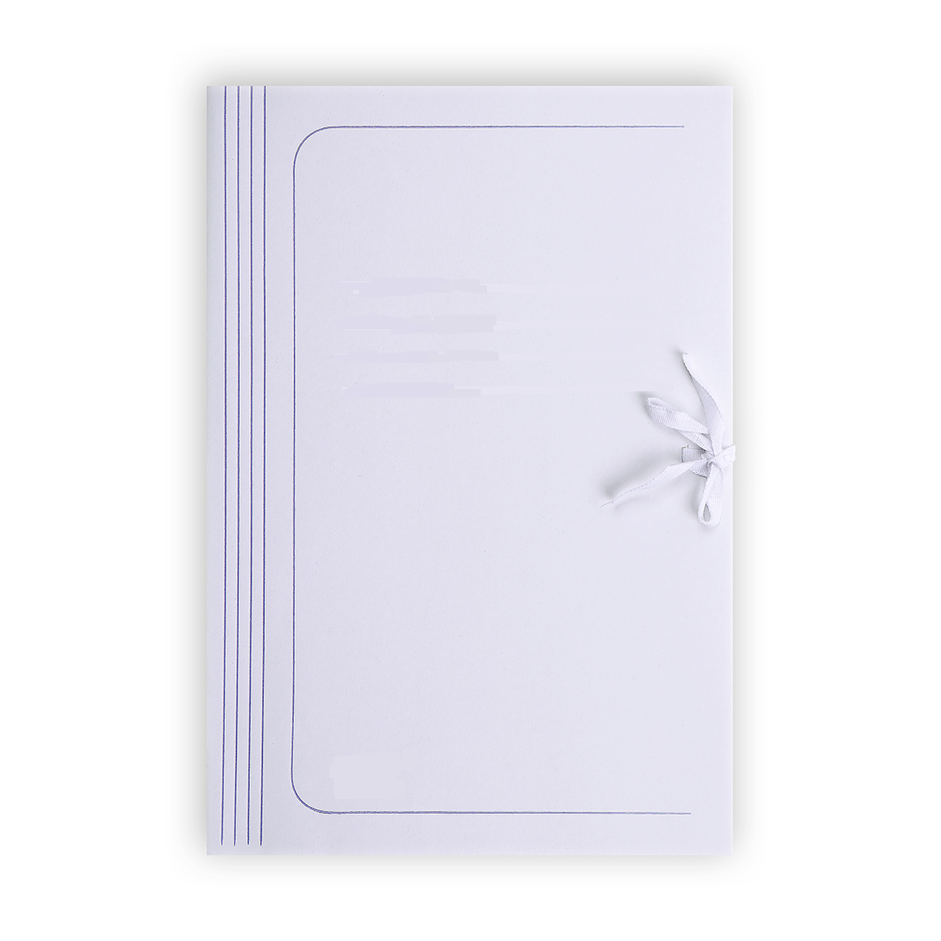
Teczka wiązana GC
320x250x35, 250 G

Opis:
- klasyczna teczka służąca do przechowywania i archiwizowania dokumentów w formacie A4
- teczka zapinana tasiemką o długość ok. 12 cm
- posiadająca 3 szerokie klapy wewnętrzne zabezpieczające dokumenty przed wypadnięciem
- bez nadruku

Specyfikacja
- Pojemność: 35 mm około 350 arkuszy A4 80g/m2
- Materiał: karton bezkwasowy klasy GD o gramaturze 250-280 g/m2
- pH: >7
- Kolor teczki: biało-szary

